Конспект НОД по ФЭМП в подготовительной группе
Цель: формирование элементарных математических представлений
Задачи: упражнять в прямом и обратном счете в пределах 10; совершенствовать умение раскладывать число на два меньших на наглядной основе в пределах 10; закреплять умение узнавать в окружающих предметах форму знакомых геометрических фигур; определять, из каких фигур составлено изображение.
Материал: картинки с предметами из геометрических фигур, тетрадь, цветные карандаши.
Ход занятия.
Задание 1. «Подбери правильно цифру» Посчитать, сколько предметов на карточке и найти цифру, обозначающую число предметов на ней.
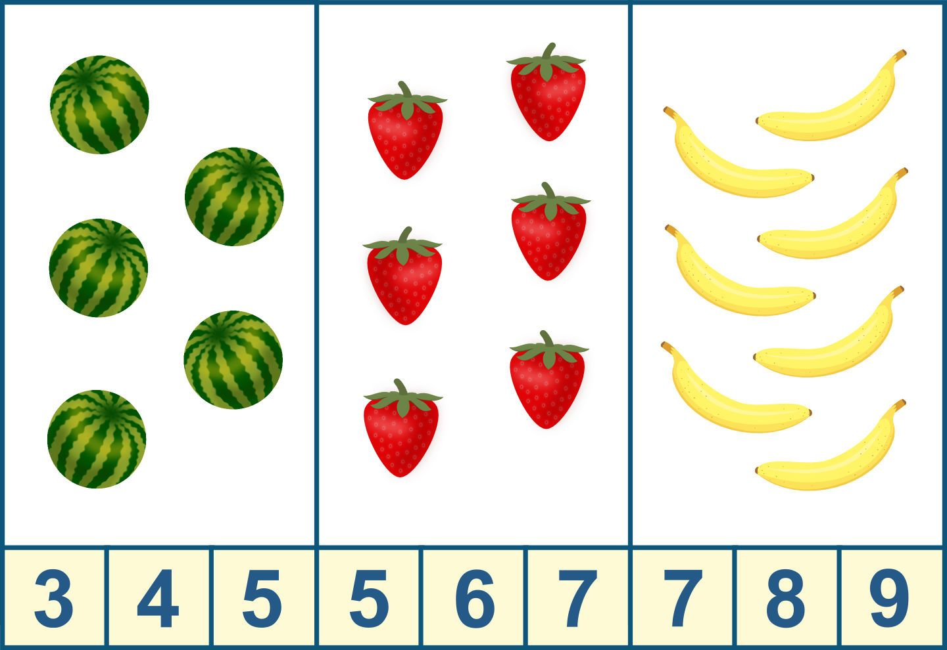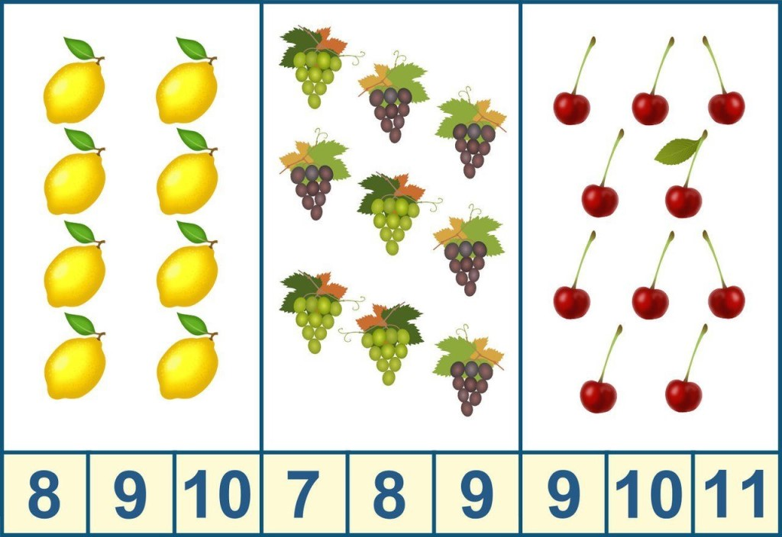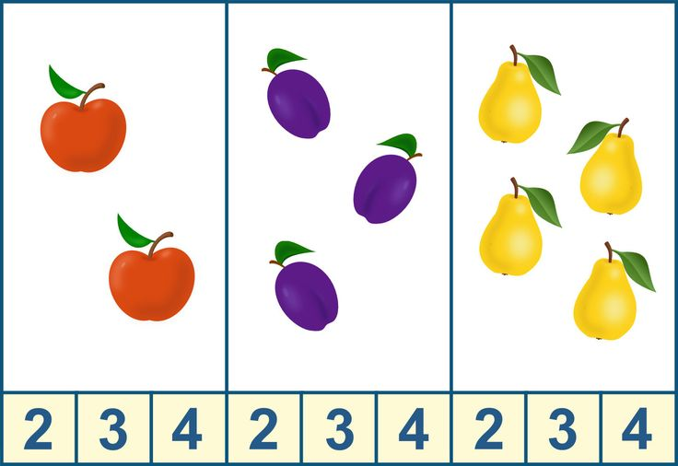
Задание 2. «Реши задачу и запиши в тетрадь решение»
Ежик по лесу шел  На обед грибы нашел,  5 – под березой, 1 – у осины.  Сколько их будет в плетеной корзине? | У домика утром 3 зайца сидели И дружно веселую песенку пели.  1 – убежал, а другие глядят.  Сколько у домика зайцев сидят?

Задание3. «Заселяем дом» (перепиши в тетрадь) | Задание 4. «Волшебные фигуры»
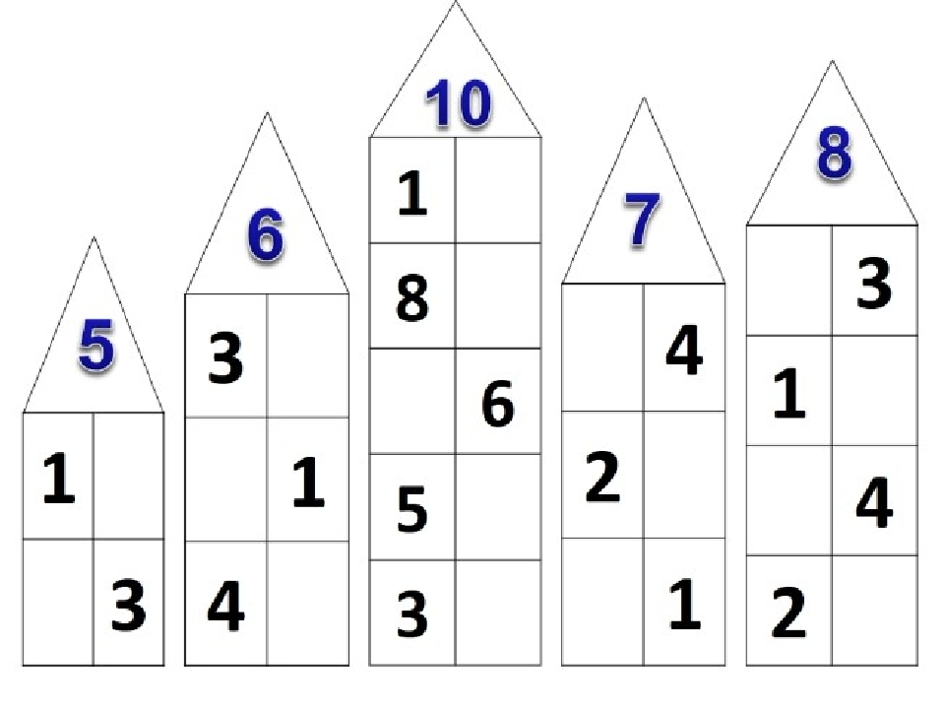 | 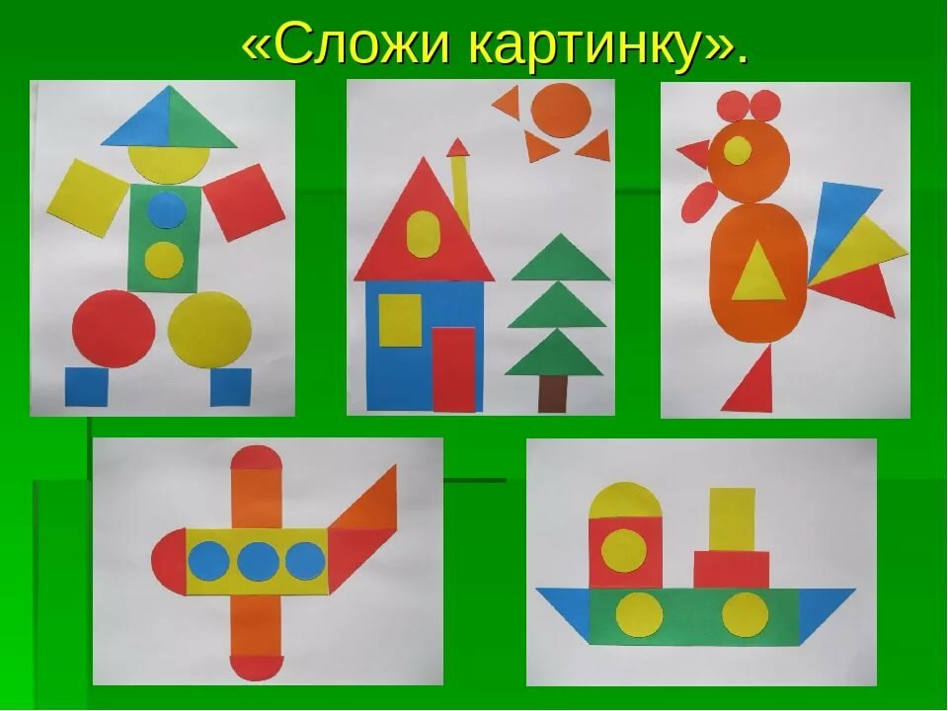

Задание 5. «Отгадай-ка»
1.Таня ходила в детский сад всю зиму, весну и лето. А Сережа целый год. Кто из них меньше ходил в детский сад?
2.Бельчонок прожил уже 3 весны, 3 лета, 3 осени,3 зимы. А зайчонок – 3 года. Кто из зверят старше?
3.Сколько хвостов у четырех котов.
4. Сколько ушей у двух мышей.
5.Сколько шей у пяти журавлей.

